Обществознание (раздел «Экономика), ППКРС
Группа 16
Задание к 08.04.22 – 2 пара

Практическое занятие № 1 Производственные возможности (1 час)
Цель работы: сформировать знания о свойствах факторов производства, научиться определять производственные возможности и читать кривую производственных возможностей.
Содержание занятия:
- Запишите в тетради тему и цель практического занятия.
- Внимательно прочитайте задания для практического занятия.
- Выполните задания, ответы запишите.
- Сделайте выводы по работе.

Внимание!
Номер варианта каждый обучающийся выбирает в зависимости от того, с какой буквы начинается его фамилия: 1 вариант – А, Д, И, Н, С, Х, Щ; 2 вариант – Б, Е, К, О, Т, Ц, Э; 3 вариант – В, Ж, Л, П, У, Ч, Ю; 4 вариант – Г, З, М, Р, Ф, Ш, Я.
Правильность выбора будет проверена преподавателем!!!

Уважаемые обучающиеся! Будьте так добры, отправляя файлы, обязательно указывайте дисциплину, фамилию/имя, номер группы, тему и, главное, число, за которое сдаётся работа (то самое, что стоит в расписании) Если у вас несколько файлов (фото, скрины) вашей работы нумеруйте каждый!
(Например, Право, Иванов Иван, 1 группа, за 27.04.20 – 1 лист)
Если файлы не будут проименованы таким образом, работы проверяться не будут!

Вариант 1

Задания:

№ 1
Ответьте на вопросы:
А) Что такое производственные возможности?
Б) Что такое кривая производственных возможностей?

№ 2
- Проанализируйте КПВ (Рисунок 10) двух стран. Отметьте верные ответы.

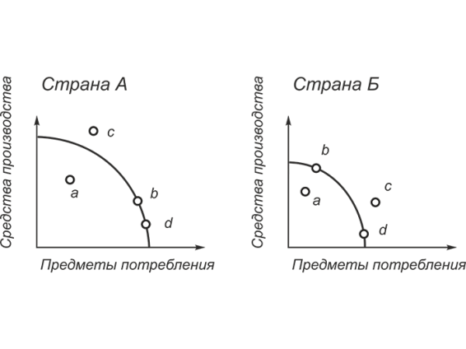

Выберите верные утверждения. Объясните свой выбор.

- В стране А либо применяется большее количество ресурсов, либо выше их технологический уровень.
- Если объёмы производства в обеих странах характеризуются точкой b, можно предположить, что страна Б в скором времени догонит страну А по совокупному объёму производства.
- Экономика обеих стран легко может достигнуть точки с.
- Перемещение из точки b в точку d в стране А связано с большим уменьшением производства средств производства, чем в стране Б.
- Объёмы производства в точке а в обеих странах легко достижимы.

Вариант 2

Задания:

№ 1
Ответьте на вопросы:
А) Для чего принимаются допущения при построении кривой производственных возможностей?
Б) В чем заключается сущность закона возрастающих альтернативных затрат?

№ 2
Дедушка, отец и сын организовали семейный бизнес по изготовлению столов и стульев. За год отец может изготовить 50 столов или 100 стульев, дедушка — 40 столов или 100 стульев, сын 100 столов или 150 стульев. Постройте кривую производственных возможностей семьи.

Вариант 3
Задания:
№ 1
Ответьте на вопросы:
А) Что означает выражение - «эффективное использование ресурсов»?
Б) Что означает выражение – «полное использование ресурсов»?

№ 2
Рисунок изображает кривую производственных возможностей экономики. Она включает в себя производство двух товаров: кинокамер и наручных часов
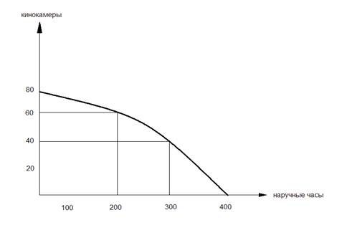
Найдите точки на графике для следующих комбинаций производства этих двух товаров и определите эффективный, неэффективный и невозможный варианты производства:
а) 60 кинокамер и 200 часов;
б) 60 часов и 70 кинокамер;
в) 300 часов 35 кинокамер;
(точки обозначьте буквами задания – а, б, в)

Вариант 4

Задания:

№ 1
Ответьте на вопросы:
А) Как связаны производственные возможности и эффективность экономики?
Б) Каковы основные условия развития производственных возможностей?

№ 2
Постройте кривую производственных возможностей (КПВ)
В некоторой экономической системе выпускается всего две группы товаров: зерно и ракеты. Количество всех ресурсов ограничено некоторым строго определенным объемом и является постоянной величиной; уровень технологии задан и не меняется. Экономика является закрытой, так как отсутствуют внешнеэкономические связи.
Поставьте точку Ж там, где в силу ограниченности ресурсов выпуск продукции в точке Ж невозможен.
Поставьте точку Е там, где выпуск характеризует недоиспользование имеющихся ресурсов или низкую эффективность их использования.

